УПРАВЛЕНИЕ ФЕДЕРАЛЬНОЙ СЛУЖБЫ ГОСУДАРСТВЕННОЙ РЕГИСТРАЦИИ,
КАДАСТРА И КАРТОГРАФИИ (РОСРЕЕСТР) ПО ЧЕЛЯБИНСКОЙ ОБЛАСТИ
454048 г.Челябинск, ул.Елькина, 85

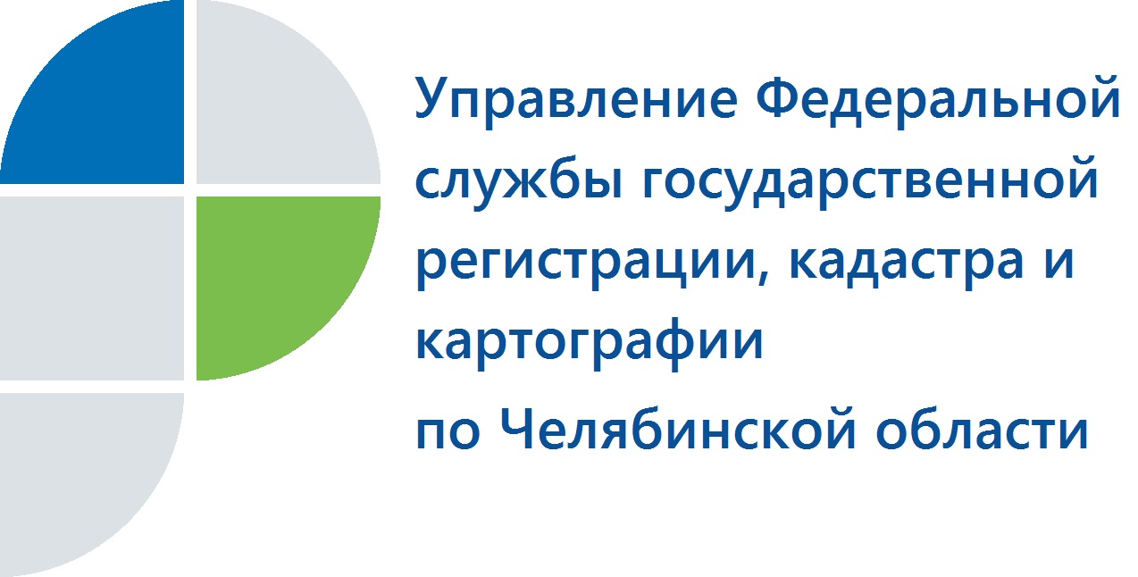

05.04.2017
Усть-Катавский отдел Управления Росреестра
примет участие в работе по предупреждению чрезвычайных ситуаций

Управлением Федеральной службы государственной регистрации, кадастра и картографии по Челябинской области утверждены мероприятия по участию в работе по предупреждению чрезвычайных ситуаций.
Такое чрезвычайное явление как пожары требует ответственного отношения граждан, а также повсеместного участия многих ведомств и в борьбе с этим явлением и в его профилактике. Не останется в стороне от подобной работы и Усть-Катавский отдел Управления Росреестра по Челябинской области.
Управлением утверждены мероприятия по участию в предупреждении и ликвидации последствий чрезвычайных ситуаций, вызванных пожарами, возникшими, в том числе при сплошном выжигании растительности на территории Челябинской области. Мероприятия направлены во все территориальные отделы Управления. В соответствии с ними каждым отделом будет подготовлен перечень земельных участков и земель, потенциально входящих в зону неконтролируемого выжигания сухой травянистой растительности, стерни, пожнивных остатков на землях сельскохозяйственного назначения. В этот перечень также будут включены земли запаса, расположенные вблизи населенных пунктов, вдоль магистральных дорог, линейных объектов и железнодорожных путей, и земельные участки, прилегающие к местам складирования отходов (полигонам). Информация о выявленных фактах неконтролируемого выжигания на указанных землях будет направляться в Управление МЧС и Управление Россельхознадзора по Челябинской области, а также в органы местного самоуправления.
Однако только этим участие Управления Росреестра в столь важной работе не ограничится. Как всегда, самое сложное – это отсутствие сознательности у определенной части людей, которые только пользуются природными благами, не заботясь об их сохранности. Здесь должно сыграть свою роль формирование общественной нетерпимости к фактам уничтожения нашего общего богатства. В этой связи сотрудники Усть-Катавского отдела Управления при осуществлении проверок по государственному земельному надзору будут вести разъяснительную работу с собственниками проверяемых земельных участков о профилактике и предупреждению несанкционированных возгораний.

Пресс-служба Управления Росреестра
по Челябинской области
тел. 8 (351) 210-38-36, 8 (351) 237-88-11
E-m: pressafrs74@chel.surnet.ru

